#### CATabBar

###### 类说明

tabBar控件，通常用于实现App中底部的功能选择视图。

###### 基类

[CAView](../CAView.docx)

###### 属性

|  |  |  |
| --- | --- | --- |
| 访问修饰符 | 属性名 | 说明 |
| private | BackGroundImage | tabBar的背景图片 |
| private | SelectedBackGroundImage | 选中子项时的背景图片 |
| private | SelectedIndicatorImage | 子项被选中时的指示条 |
| protected | MaxShowCount | tabBar最大显示子项的数量 |
| protected | Delegate | 代理 |
| protected | TitleColorForNormal |  |
| protected | TitleColorForSelected |  |

###### 方法

|  |  |  |
| --- | --- | --- |
| 访问修饰符 | 方法名 | 说明 |
| public | create | 工厂方法，创建tabBar |
| public | setItems | 设置子项 |
| public | init | 初始化tabBar |
| public | setSelectedAtIndex | 设置当前显示的子项 |
| public | showSelectedIndicator | 显示指示条 |

###### 属性介绍

**BackGroundImage**

类型：CAImage*

解释：tabBar的背景图片，可通过get/set访问器操作。

示例：

p_tabBar->setBackGroundImage(CAImage::create("button_highlighted.png"));

将tabBar的背景换为蓝色



**SelectedBackGroundImage**

类型：CAImage*

解释：tabBar的子项被选中时的图片，可通过get/set访问器操作。

示例：

p_tabBar->setSelectedBackGroundImage(CAImage::create("button_selected.png"));

选中状态默认为黑色



**SelectedIndicatorImage**

类型：CAImage*

类型：用于指示被选中子项的指示条的图片，可通过get/set访问器操作。

示例：

p_tabBar->setSelectedIndicatorImage(CAImage::create("indicator_2.png"));



**MaxShowCount**

类型：unsigned int

解释：tabBar所能显示的最大子项数目，可通过get/set访问器操作。

示例：

p_tabBar->setMaxShowCount(3);



**Delegate**

类型：CATabBarDelegate*

解释：tabBar的代理

TitleColorForNormal

TitleColorForSelected

###### 方法介绍

**static CATabBar\*** **create(const std::vector<CATabBarItem*>& items)**

返回值：CATabBar*

参数：

|  |  |  |
| --- | --- | --- |
| 类型 | 参数名 | 说明 |
| vector<CATabBarItem*> | items | CATabBarItem*类型的数组，作为tabBar的子项。 |

示例：

vector<CATabBarItem*> vect;

CATabBarItem* first=CATabBarItem::create("First", CAImage::create("h.png"), 100);

CATabBarItem* second = CATabBarItem::create("Second", CAImage::create("e.png"), 101);

CATabBarItem* third = CATabBarItem::create("Third", CAImage::create("a.png"), 102);

CATabBarItem* fourth = CATabBarItem::create("Fourth", CAImage::create("o.png"), 103);

CATabBarItem* fifth = CATabBarItem::create("Fifth", CAImage::create("s.png"), 104);

vect.push_back(first);

vect.push_back(second);

vect.push_back(third);

vect.push_back(fourth);

vect.push_back(fifth);

CATabBar* p_tabBar = CATabBar::create(vect);

p_tabBar->setCenter(CCRect(winRect.size.width*0.5, winRect.size.height*0.5+100,0,0));

p_tabBar->setDelegate(this);

this->getView()->addSubview(p_tabBar);

上面的代码创建了5个CATabBarItem，并将其作为CATabBar的子项显示出来。运行效果如下：

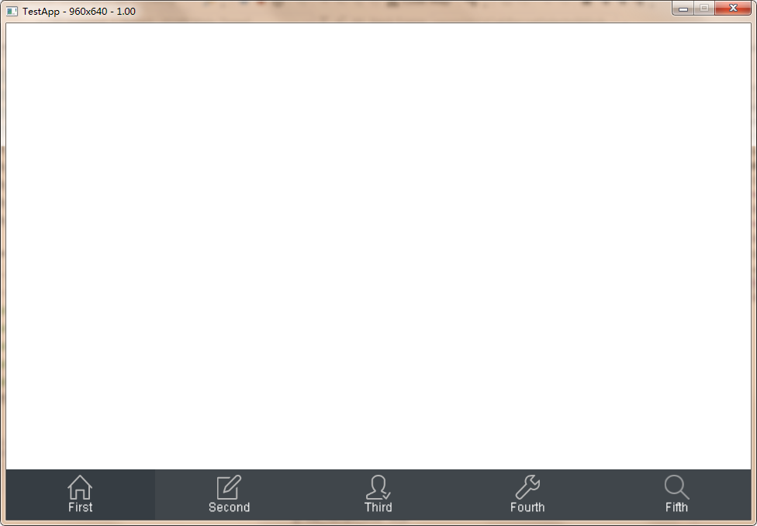

**void** **setItems(const std::vector<CATabBarItem*>& items)**

返回值：void

参数：保持与create方法一样

解释：init方法内部自动调用此方法

**virtual bool** **init(const std::vector<CATabBarItem*>& items)**

返回值：bool

参数：保持与create方法一样

解释：create方法内部默认自动调用

**virtual void** **onEnterTransitionDidFinish()**

返回值：void

解释：[CAView](../CAView.docx)的子类完全载入view后都默认调用此方法

**virtual void** **onExitTransitionDidStart()**

返回值：void

解释：[CAView](../CAView.docx)的子类移除view时都默认调用此方法

**void** **setSelectedAtIndex(int index)**

返回值：void

参数：

|  |  |  |
| --- | --- | --- |
| 类型 | 参数名 | 说明 |
| int | index | 根据索引值显示当前的子项，默认显示的是第0项。 |

**void** **showSelectedIndicator()**

返回值：void

解释：设置当前选中的子项的显示条

示例：

p_tabBar->showSelectedIndicator();

默认显示第0项

